Ådalanytt December 2025
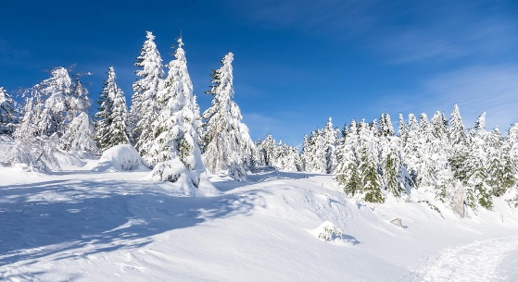
Information för medlemmar i bostadsrättsföreningen Ådala 9:15, december 2025.
Avgiftshöjning 2026:
Styrelsen har beslutat att höja avgiften med 1% för 2026. Avgiften för parkeringar är oförändrad. Avgiftshöjningen ska delvis kompensera för höjda ränteutgifter i samband med att delar av våra lån skrivits om.
Adventsfika:
Föreningen bjuder sina medlemmar på adventsfika vid vår julgran söndagen den 14/12 kl 15:30. Det bjuds på glögg, kaffe, pepparkakor och lussebullar. Väl mött !
Hemsida:
Föreningen har en hemsida: adala915.bostadsratterna.se På hemsidan kan ni läsa om vår förening samt hitta styrelse, stadgar och trivselregler.
Leverans av ny utrustning för bredbandet:
Telia kommer att leverera den nya utrustningen i mitten att december till mitten av januari. Den nya utrustningen kommer att ge ett snabbare och mer stabilt internet. Ni som tycker att nuvarande system fungerar bra behöver inte installera den nya utrustningen. Ni ska däremot ta emot den nya utrustningen och förvara den i ert förråd då den tillhör lägenheten. Den nuvarande/gamla utrustningen ska inte skickas tillbaka till Telia. Se även bifogat instruktions blad för installation av ny router och tv-puck. Om ni behöver hjälp med installationen ringer ni Telia på tel. 020 20 20 70 eller kontaktar via telia.se
Felanmälan – Ring först till ordförande dagtid mellan 09:00 till 21:00 Tel 0709153060. Utanför dessa tider eller om ordförande inte svarar ringer ni till SBC tel 0771-722 722, öppet vardagar 07:00-21:00. Fel kan också anmälas på www.sbc.se. Undvik att anmäla fel via Cubsec om det inte handlar om allvarligt vattenläckage etc. utanför tider för SBC:s jourtelefon. SBC förvaltar vår fastighet och har personal med rätt kompetens.
Med vänlig hälsning
Styrelsen

